
Співробітництво в науковій сфері


18-19 квітня на базі Чернігівського державного інституту економіки і управління відбулася традиційна Міжнародна студентська науково-практична конференція «Юність науки - 2013», участь в якій взяли й представники Брянського державного технічного університету та Гомельського державного університету імені Ф. Скорини.
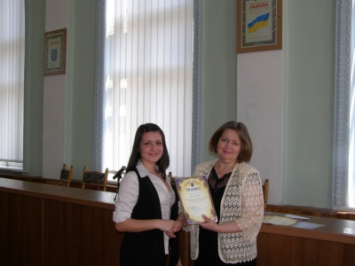
На пленарному засіданні було зазначено про стратегічні напрями розвитку наукової діяльності студентів, враховуючи специфіку кожної спеціальності, та зроблено наголос на перспективах та можливостях кожного студента отримати результати від активної участі у транскордонному освітньому просторі.
В рамках заходу грамотами, подяками та цінними подарунками були нагороджені переможці Всеукраїнського конкурсу студентських наукових робіт та Всеукраїнської студентської олімпіади.
За результатами конференції випущено збірник наукових праць та сформовано його електронну версію.

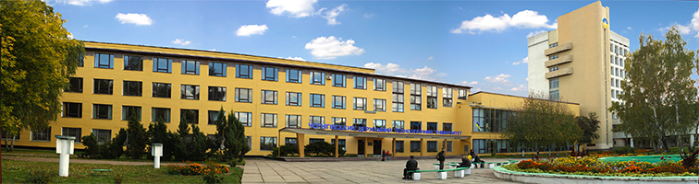
24-28 червня на базі Чернігівського державного технологічного університету проведено Міжнародну наукову конференцію «Математичне та імітаційне моделювання систем МОДС'2013», в якій взяли участь представники Гомельського державного університету ім. Ф. Скорини (Республіка Білорусь), Національної Академії наук України, Інституту проблем математичних машин і систем НАН України, Глінвордського університету (Уельс, Великобританія), Технічного університету м. Лодзь (Польща), Інституту прикладної математики ім. М.В. Келдиша РАН (Росія), Полтавського Національного технічного університету ім. Ю. Кондратюка.
У рамках співпраці відбулися навчально-наукові обміни викладацьких та студентських делегацій навчальних закладів, налагодження науково-технічного та культурного співробітництва.

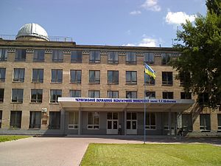
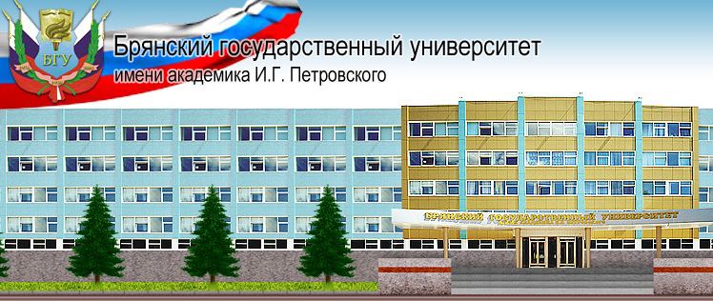
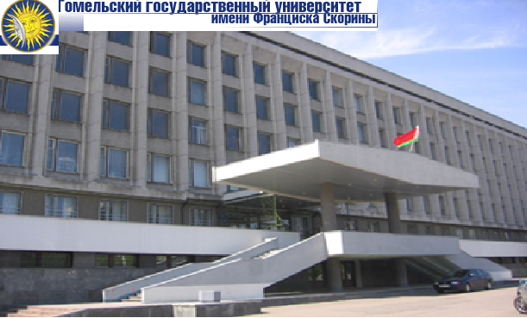
Згідно з науковими проектами в галузі історико-регіональних досліджень триває діяльність Центру археології та стародавньої історії Північного Лівобережжя імені Д. Я. Самоквасова, Інституту історії, етнології та правознавства імені О.М.Лазаревського Чернігівського національного педагогічного університету імені Т.Г.Шевченка спільно з Брянським державним університетом ім. І.Г.Петровського і Гомельським державним університетом ім. Ф. Скорини.

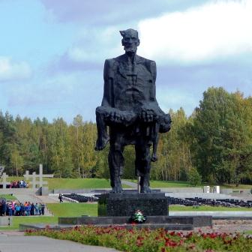
20-22 березня в м. Мінськ (Республіка Білорусь) відбулася Міжнародна науково-практична конференція “Хотынь: 1943-2013. События и память», присвячена 70-м роковинам з дня визволення с. Хотинь. Участь в заході взяла й делегація Корюківського району.

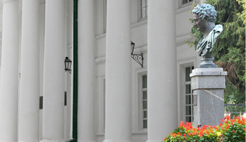
19-20 квітня Ніжинським державним університетом імені М. Гоголя спільно з Брянським державним університетом імені академіка І.Г.Петровського, Брянською державною сільськогосподарською академією, Барановичським державним університетом, Московським психолого-соціальним інститутом, Телавським державним університетом імені Я. Гогебашвілі проведена IX Міжнародна наукова конференція «Знаки питання в історії України: провінційний простір і час».


Спільно з Брянським державним університетом імені акад. Петровського вченими Чернігівського національного педагогічного університету імені Т.Г.Шевченка здійснюються дослідження за темою «Оцінка стану радіоактивного та техногенного забруднення прибережно-водних і лугових екосистем, їх раціональне використання та охорона в прикордонних територіях Брянської (Російська Федерація), Чернігівській (Україна) і Гомельської (Республіка Білорусь) областей». За результатами дослідження підготовлені наукові звіти, акти передачі отриманих результатів, публікації.

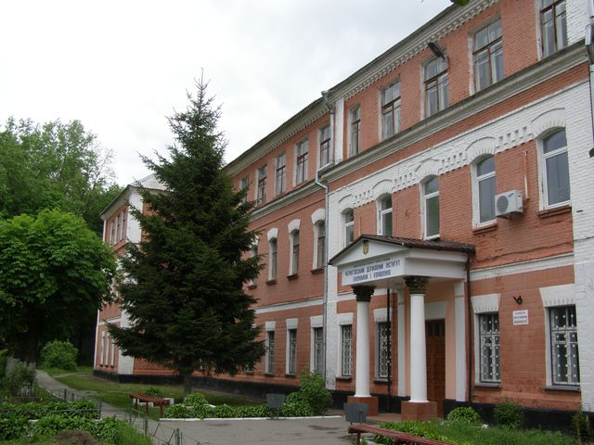
7-8 червня у Чернігівському державному інституті економіки і управління (ЧДІЕУ) відбулася V Міжнародна науково-практична конференція «Імперативи розвитку суспільно-економічних систем в умовах глобалізації». Традиційно ця визначна наукова подія Чернігівщини щороку збирає в стінах ЧДІЕУ провідних науковців України, Російської Федерації, Білорусії, Латвії, Македонії, Казахстану, Молдови та інших країн.
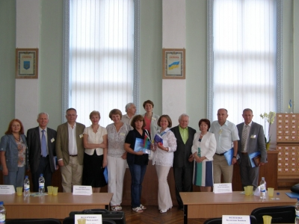
Співорганізаторами конференції виступили: Чернігівська обласна державна адміністрація, Чернігівська обласна рада, Національний педагогічний університет імені м. П. Драгоманова, Інститут менеджменту інформаційних систем (ISMA, Латвія), Гомельський державний університет імені Франциска Скорини (Білорусь), Міжнародний університет «МИТСО», (Гомельський філіал, Білорусь), Брянський державний технічний університет, (Росія), Карагандинський державний технічний університет (Казахстан) і Сучасний гуманітарний інститут республіки Молдова (Молдова).
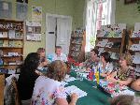
19 червня у Щорській центральній бібліотеці ім. 40-річчя Перемоги відбувся «круглий стіл» на тему "Сучасна бібліотека: шляхи удосконалення" за участю бібліотекарів з Брянська, Унечі, Клімово (Росія) та Чернігова, Городні, Щорса (Україна).

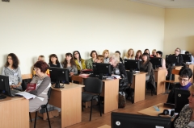
18-19 жовтня на базі Чернігівського національного педагогічного університету імені Т.Г.Шевченка відбулася Х Міжнародна науково-практична конференція «Мови у відкритому суспільстві: проблеми міжкультурного спілкування». Співорганізаторами заходу були Брестський державний університет імені О.С. Пушкіна та Гомельський державний університет імені Франциска Скорини.

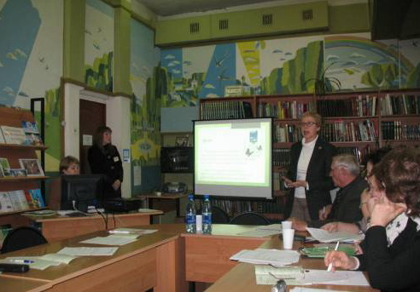
22 жовтня в м. Унеча Брянської області відбувся міжнародний «круглий стіл» «Роль бібліотек у вихованні екологічної культури населення» за участю бібліотекарів із м.Чечерська (Гомельська область), м.Брянська, Новозибкова, Климова (Брянська область), Городні та Щорса (Чернігівська область).
Під час заходу бібліотекарі Унечі презентували свій досвід роботи по екологічном вихованню населення.

23 - 24 жовтня в рамках районних семінарів - практикумів для вчителів історії, географії Прилуцького району організовано засідання круглого столу «Історична географія слов’янських народів».

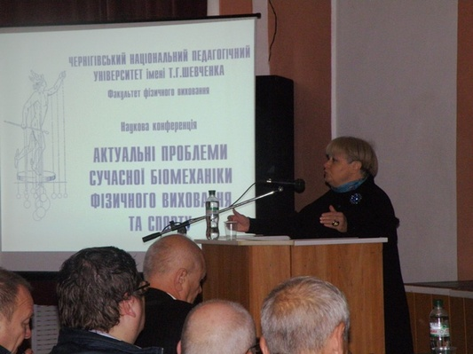
24 жовтня на базі Чернігівського національного педагогічного університету імені Т.Г.Шевченка відбулася VІ Міжнародна конференція на тему: «Актуальні проблеми біомеханіки фізичного виховання та спорту», присвячена пам'яті майстра спорту СРСР, засновника біомеханіки в Україні Анатолія Лапутіна.
Питання розвитку біомеханіки обговорювались представниками провідних наукових установ України, Російської Федерації, Білорусі та Молдови.
Після закінчення пленарного засідання учасники конференції продовжили роботу у наукових секціях, де обговорювалися проблеми сучасного розвитку і викладання біомеханіки фізичного виховання та спорту, аспекти професійної підготовки майбутнього фахівця з фізичного виховання та спорту.
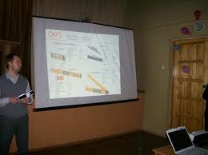
25 жовтня в с. Новий Ропськ Климівського району Брянської області пройшов Міжнародний семінар педагогічних працівників на тему «Національна стратегія дій в інтересах дітей: доступність і якість освіти, виховання і культурний розвиток, інформаційна безпека», який був присвячений 70-річчю визволення Брянщини від німецько-фашистських загарбників. Участь в заході взяла й делегація педагогів Городнянщини.

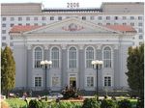
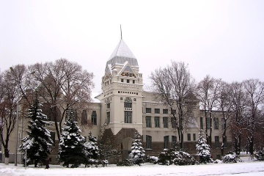
22 листопада директор Чернігівської обласної універсальної наукової бібліотеки ім. В.Г. Короленка брала участь у святкових заходах «Храм мудрости: вчера, сегодня, завтра и всегда» в рамках відзначення 85-річного ювілею Гомельської обласної універсальної бібліотеки ім. В.І. Леніна.


У м.Щорс відбулася Міжнародна зустріч бібліотечних працівників України та Росії «Сучасна бібліотека: шляхи удосконалення». Участь у заході взяли представники бібліотек Чернігівської області (Україна) та Брянської області (Російська Федерація).

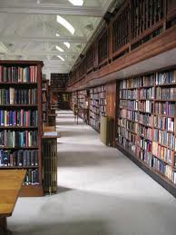
В рамках Перспектив плану співдружності бібліотек прикордонних Городнянського та Новозибківського районів на базі Новозибківської міської ЦБС (Брянська область) пройшов міждержавний круглий стіл «Спільна діяльність бібліотек, учбових закладів, громадських організацій та органів місцевого самоврядування по екологічній освіті населення».

Науковцями вищих навчальних закладів Чернігівської області та Республіки Білорусь організовувались наукові дослідження і реалізовувались спільні наукові проекти.

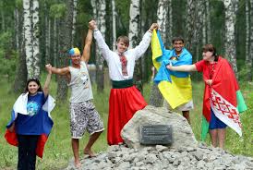
У галузі історико-регіональних досліджень Центр археології та стародавньої історії Північного Лівобережжя імені Д.Я. Самоквасова Інституту історії, етнології та правознавства імені О.М.Лазаревського Чернігівського національного педагогічного університету імені Т.Г.Шевченка співпрацював з Гомельським державним університетом ім. Ф.Скорини.

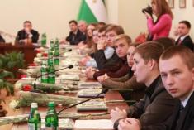
Щорічно проводить дослідження Міжнародна літня польова Школа молодих археологів, яка створена на базі Чернігівського національного педагогічного університету імені Т.Г.Шевченка. До її складу входять студенти, магістри та аспіранти майже з 30 університетів України та інших країн, у тому числі й закладів вищої освіти Республіки Білорусь.

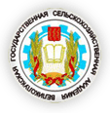


ВП НУБП України «Ніжинський агротехнічний інститут» співпрацює з Мар'їногорським аграрно-технічним коледжем імені В.Е.Лобанка, Полєським державним університетом (Республіка Білорусь) та Великолукською сільськогосподарською академією (Російська Федерація). У рамках співпраці організовуються навчально-наукові обміни викладацькими та студентськими делегаціями навчальних закладів, налагоджене науково-технічне і культурне співробітництво.

У загальноосвітніх навчальних закладах області проведено:
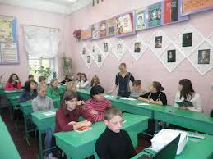

- виховні години: «Життя у партнерстві», «Слов’янська дружба», «Три братні республіки», «Добросусідські відносини – запорука миру»;
- конференції: «Партнерство», «Дружнє співробітництво», «Захист прикордонної території, як запорука державності», «Єврорегіон «Дніпро».

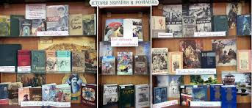
У шкільних бібліотеках розміщені виставки тематичної художньої літератури, матеріали про етнічне та культурне співробітництво трьох сусідніх держав.

